ANEXO FORMATO COMPONENTE FORMATIVO

PROGRAMA DE FORMACIÓN | Planeación de la distribución comercial

COMPETENCIA | 260101060. Diseñar el canal de distribución según el plan de mercadeo y normativa técnica. | RESULTADOS DE APRENDIZAJE | 260101060-2. Definir acciones de distribución según formato comercial.

NÚMERO DEL COMPONENTE FORMATIVO | 02
NOMBRE DEL COMPONENTE FORMATIVO | Diseño del plan de distribución
BREVE DESCRIPCIÓN | El componente formativo desarrolla los fundamentos y herramientas necesarios para definir acciones de distribución acordes con el formato comercial y los objetivos del plan de mercadeo. Aborda temáticas relacionadas con la logística, la logística inversa, las estrategias de distribución, la gestión de inventarios, el uso de herramientas de georreferenciación y la estructuración del plan de distribución, permitiendo seleccionar alternativas que favorezcan la disponibilidad de los productos, la eficiencia operativa y la satisfacción del cliente.
PALABRAS CLAVE | Distribución comercial, canales de distribución, intermediarios, logística, inventarios.

ÁREA OCUPACIONAL | VENTAS Y SERVICIOS
IDIOMA | Español

- TABLA DE CONTENIDOS

Índice:
- Logística
  - Concepto
  - Funciones
  - Actores
  - Beneficios
- Logística inversa
  - Concepto
  - Funciones
  - Actores
  - Beneficios
- Estrategias de distribución
  - Concepto
  - Tipos
  - Clasificación
- Inventario
  - Concepto
  - Tipos
  - Rotación
  - Método
- Stock de inventarios (existencias)
  - Concepto
  - Beneficios
  - Ubicación
- Software para georreferenciación:
  - Concepto
  - Procedimiento de uso
- Plan de distribución
  - Concepto
  - Estructura
  - Etapas
  - Ejemplo

INTRODUCCIÓN

La distribución constituye uno de los procesos estratégicos dentro de la gestión comercial, ya que permite que los productos lleguen al cliente en el momento, lugar y condiciones requeridas. Para lograrlo, las organizaciones deben definir acciones de distribución acordes con el formato comercial, las características del mercado y los objetivos del plan de mercadeo, garantizando eficiencia en las operaciones y competitividad empresarial.

En este componente formativo se desarrollan los conceptos fundamentales de la logística y la logística inversa, las estrategias de distribución, la administración de inventarios, el control de existencias, el uso de herramientas de georreferenciación y la elaboración del plan de distribución. Estos elementos permiten comprender cómo planificar y coordinar el flujo de productos dentro de la cadena de suministro, optimizando recursos y fortaleciendo el nivel de servicio al cliente.

Durante el proceso de aprendizaje, usted analizará situaciones propias del contexto comercial y aplicará criterios técnicos para definir acciones de distribución que respondan a las necesidades de diferentes formatos comerciales. De esta manera, fortalecerá su capacidad para apoyar la toma de decisiones relacionadas con la cobertura del mercado, la disponibilidad de los productos y la eficiencia de los procesos logísticos.

- DESARROLLO

- Logística

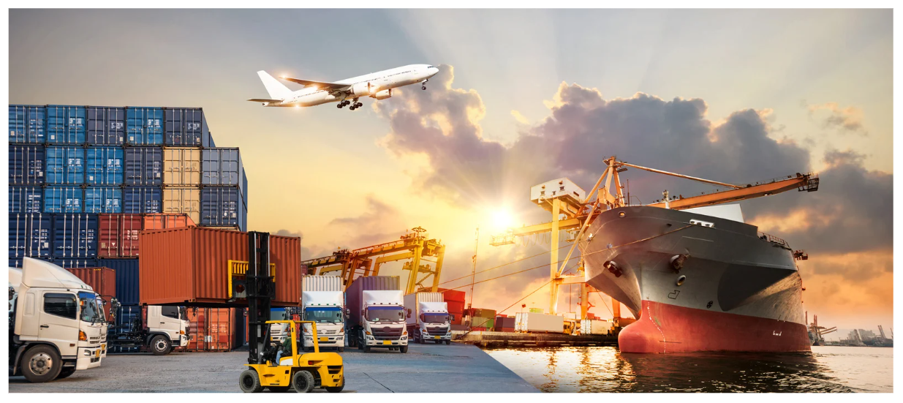
En la gestión de la distribución comercial, la logística cumple un papel fundamental al coordinar los procesos que permiten el flujo eficiente de productos desde el origen hasta el cliente. Su adecuada planificación y ejecución impactan directamente en los costos, tiempos de entrega y nivel de servicio, convirtiéndose en un factor clave de competitividad empresarial.

  - Concepto

La logística se entiende como el conjunto de actividades encargadas de planificar, implementar y controlar el flujo eficiente de productos, información y recursos desde el punto de origen hasta el consumidor final.

Este proceso integra funciones como transporte, almacenamiento, gestión de inventarios, manejo de pedidos y distribución física. Su propósito es garantizar que el producto llegue en las condiciones adecuadas, en el lugar y momento requeridos, optimizando costos y niveles de servicio.
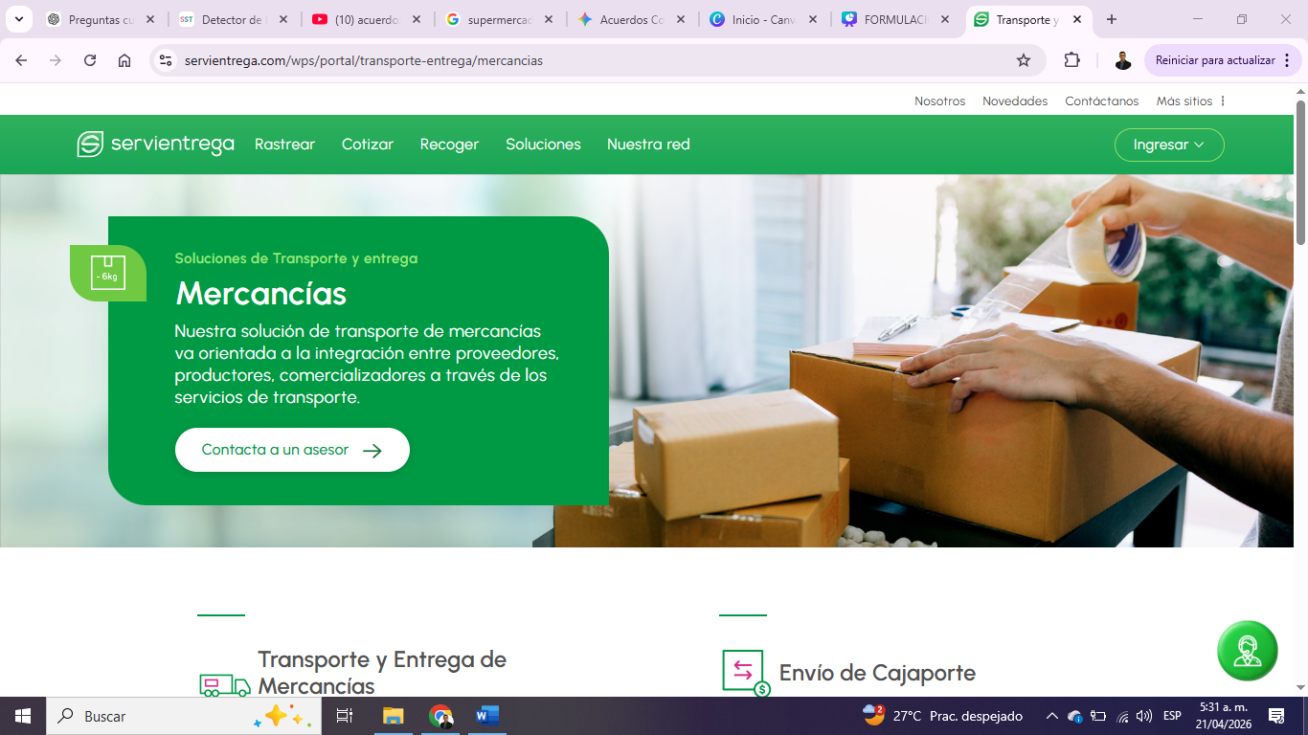

En el contexto empresarial, Amazon ha desarrollado sistemas logísticos avanzados con centros de distribución automatizados y entregas rápidas, mientras que Servientrega gestiona procesos logísticos que permiten la distribución de productos a nivel nacional.

  - Funciones

La logística cumple diversas funciones que permiten coordinar el proceso de distribución y garantizar que los productos lleguen al cliente en el momento oportuno, con la calidad esperada y al menor costo posible. Estas funciones integran actividades relacionadas con el transporte, el almacenamiento, el control de inventarios y el manejo de la información, favoreciendo la eficiencia de la cadena de suministro.

Entre las principales funciones de la logística se encuentran:

Objeto WEB SENA: Tarjetas animadas
Función | Decepción | Imagen
Transporte | Comprende el traslado de los productos desde el lugar de origen hasta el punto de entrega, asegurando que lleguen de manera oportuna a los clientes, distribuidores o puntos de venta. | 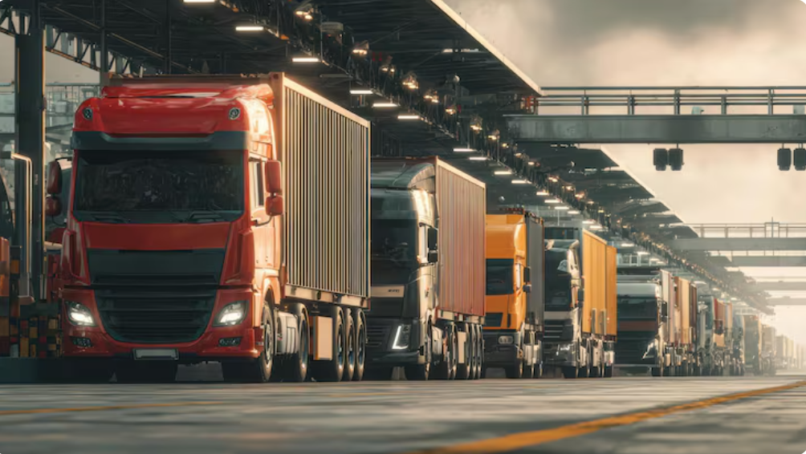
Almacenamiento | Consiste en conservar los productos en condiciones adecuadas mientras son requeridos para su comercialización, utilizando bodegas o centros de distribución que faciliten su organización y protección | 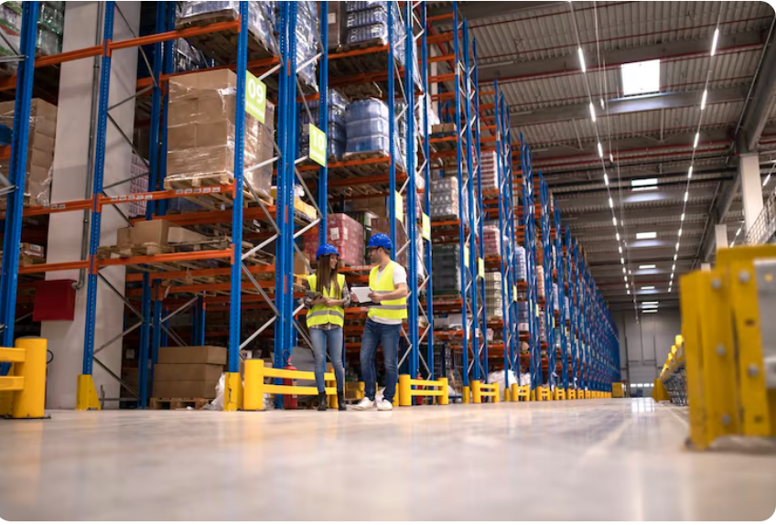
Gestión de inventarios | Permite controlar las existencias disponibles, planificar la reposición de mercancías y evitar tanto el desabastecimiento como el exceso de inventario. | 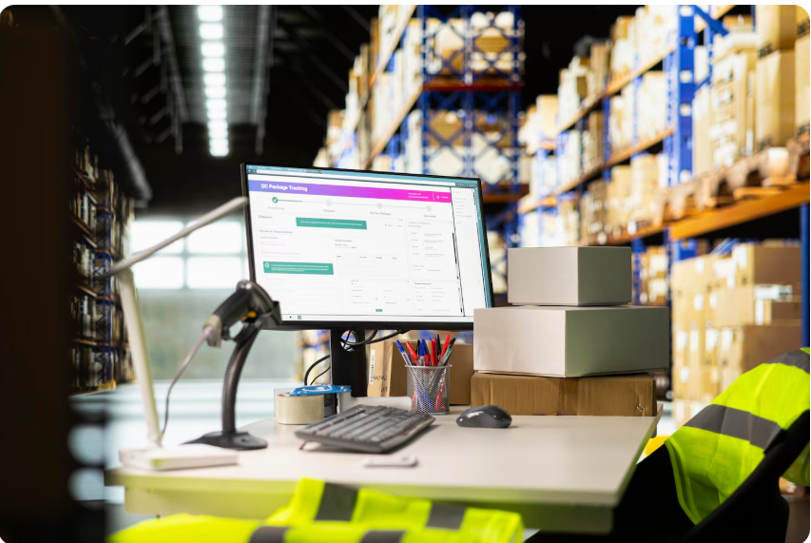
Procesamiento de pedidos | Incluye la recepción, preparación, verificación y despacho de los pedidos, garantizando que cada solicitud sea atendida de manera correcta y dentro de los tiempos establecidos. | 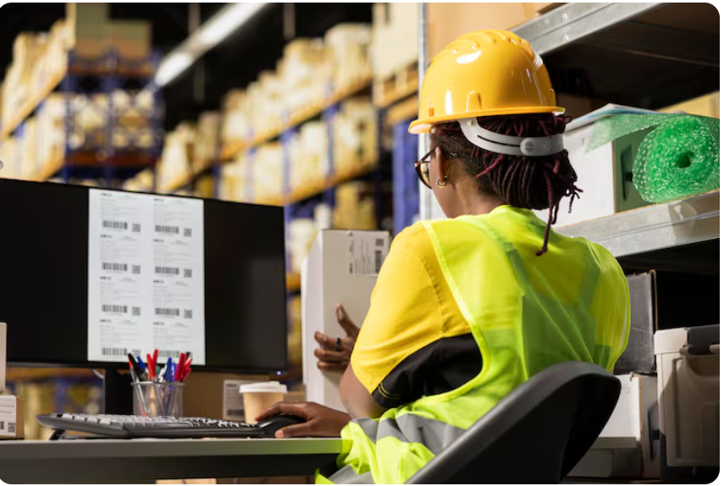
Manejo de la información | Comprende el registro, seguimiento y análisis de los datos relacionados con las operaciones logísticas mediante sistemas de información, como los ERP y otras plataformas digitales, facilitando la toma de decisiones. | 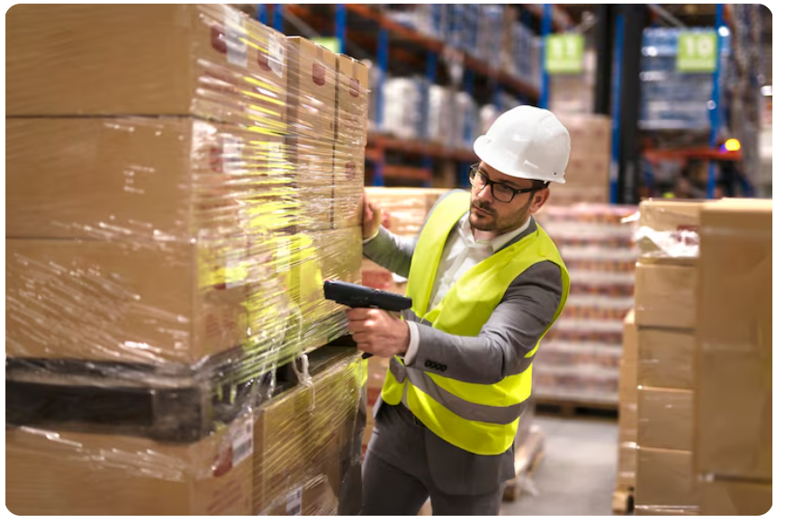

En la práctica, Mercado Libre gestiona funciones logísticas mediante centros de fulfillment, mientras que Éxito coordina almacenamiento, inventarios y distribución para abastecer sus puntos de venta.

  - Actores
Los actores de la logística desempeñan funciones específicas que permiten coordinar el flujo de bienes, información y recursos a lo largo de la cadena de distribución. La participación articulada de cada uno garantiza que los productos lleguen al consumidor final de manera eficiente, oportuna y con el nivel de servicio esperado.

Los principales actores de la logística son:
|
Tabla 1. Actores de la logística
Actor | Concepto | Ejemplo
Proveedor | Suministra materias primas, productos, insumos o servicios requeridos por una organización para desarrollar sus actividades. Su desempeño influye en aspectos como disponibilidad, calidad, costos y cumplimiento de los tiempos establecidos para el abastecimiento. | Un proveedor entrega semanalmente frutas y verduras a una cadena de supermercados según las cantidades solicitadas.
Operador logístico | Gestiona por encargo de otra empresa una o varias actividades logísticas, como transporte, almacenamiento, preparación de pedidos, manejo de inventarios o distribución, utilizando recursos especializados para facilitar el flujo eficiente de los productos. | Una empresa contrata un operador logístico para almacenar sus productos, preparar los pedidos y distribuirlos entre diferentes ciudades.
Distribuidor | Facilita la llegada de los productos desde fabricantes o proveedores hasta diferentes mercados y puntos de venta. Puede encargarse de comprar, almacenar, transportar y comercializar mercancías, contribuyendo a ampliar la cobertura y disponibilidad de la oferta. | Un distribuidor recibe bebidas del fabricante y abastece supermercados, restaurantes y tiendas ubicadas en diferentes municipios.
Minorista | Comercializa productos directamente al consumidor final, generalmente en cantidades adecuadas para el consumo individual o familiar. Constituye uno de los últimos eslabones de la cadena y facilita el acceso mediante establecimientos físicos o canales digitales. | Un supermercado adquiere productos de diferentes distribuidores y los ofrece en sus puntos de venta directamente a los consumidores.
Cliente | Adquiere productos o servicios para satisfacer una necesidad y constituye el destinatario de las actividades desarrolladas a lo largo de la cadena. Sus requerimientos de disponibilidad, calidad, precio, entrega y servicio orientan las decisiones del plan de distribución. | Un consumidor realiza una compra en línea y espera recibir el producto solicitado, en buenas condiciones, dentro del plazo establecido.
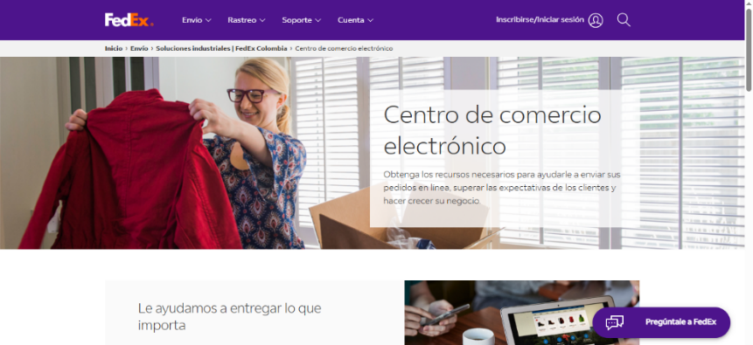

En el contexto actual, empresas como DHL y FedEx actúan como operadores logísticos globales, mientras que plataformas como Rappi integran actores logísticos en servicios de última milla.

  - Beneficios

La logística genera beneficios que fortalecen el desempeño de las organizaciones al optimizar los procesos relacionados con el almacenamiento, el transporte y la distribución de productos. Una adecuada gestión logística no solo contribuye a reducir costos, sino que también mejora el nivel de servicio, incrementa la competitividad y facilita la toma de decisiones estratégicas.

Entre los principales beneficios de la logística se destacan:

Objeto WEB SENA: 7.3 Pestañas verticales
Beneficio | Descripción | Imagen
Reducción de costos | Optimiza el uso de los recursos humanos, tecnológicos y financieros mediante una mejor planificación y ejecución de las operaciones logísticas, favoreciendo la rentabilidad de la organización. | 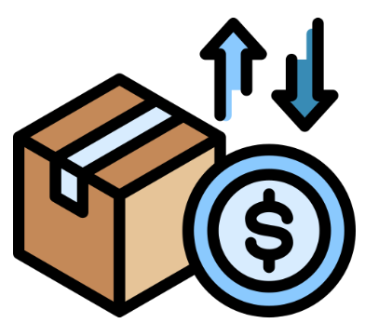
Mejora del servicio | Garantiza que los productos lleguen al cliente en el momento, lugar y condiciones requeridas, incrementando la satisfacción y fortaleciendo la relación con los consumidores | 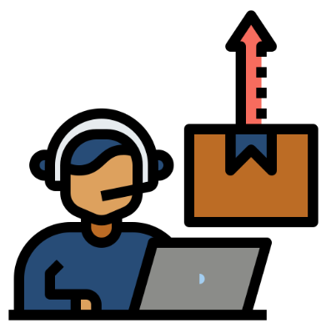
Mayor competitividad | Permite responder con rapidez a las necesidades del mercado, adaptarse a los cambios del entorno y ofrecer un servicio más eficiente frente a la competencia. | 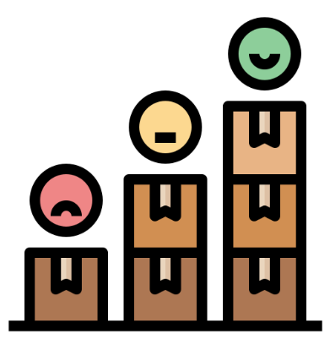
Control de las operaciones | Facilita el seguimiento de las actividades logísticas mediante indicadores y sistemas de información, apoyando la toma de decisiones y la mejora continua de los procesos. | 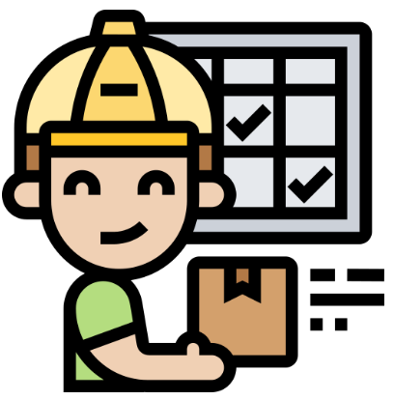

Empresas como Zara han logrado ventajas competitivas mediante sistemas logísticos eficientes que permiten rápida reposición de productos, mientras que Amazon ha consolidado su liderazgo gracias a su capacidad logística y tiempos de entrega reducidos.

Video sugerido. ¿Qué es la gestión logística? Significado, importancia y estrategias / tendencia logística

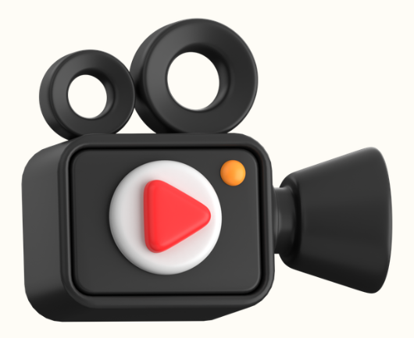 | Para comprender la logística aplicada en empresas reales ir al siguiente enlace:  https://www.youtube.com/watch?v=SCK26hVa1AM

- Logística inversa

En la gestión moderna de la distribución, los procesos no finalizan con la entrega del producto al cliente. La necesidad de gestionar devoluciones, productos defectuosos o excedentes ha llevado a las empresas a incorporar flujos de retorno dentro de sus operaciones. En este contexto, la logística inversa se convierte en un elemento clave para optimizar recursos, mejorar el servicio al cliente y fortalecer la gestión comercial.

  - Concepto

La logística inversa se define como el conjunto de actividades orientadas a gestionar el flujo de productos desde el consumidor final hacia la empresa, con el propósito de recuperar valor o realizar su adecuada disposición.

Este proceso incluye devoluciones, reciclaje, reutilización, reparación y manejo de residuos. A diferencia de la logística tradicional, que se enfoca en el flujo directo, la logística inversa gestiona el retorno de productos dentro de la cadena de suministro.

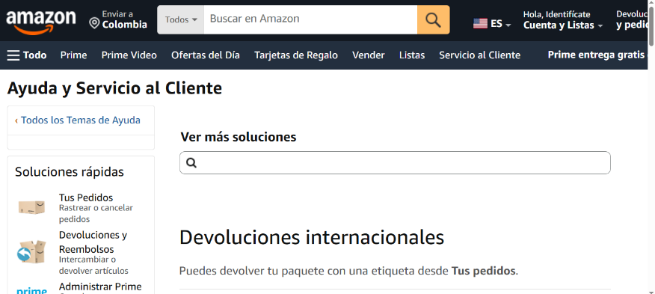

En el contexto real, empresas como Amazon permiten devoluciones ágiles de productos comprados en línea, mientras que Falabella gestiona cambios y devoluciones como parte de su servicio al cliente.

  - Funciones

La logística inversa comprende el conjunto de actividades orientadas a gestionar el retorno de productos desde el cliente hacia la organización. Su propósito es recuperar valor mediante la reutilización, reparación o reciclaje de los productos, o garantizar su disposición final de forma responsable cuando ya no pueden ser aprovechados. Estas funciones contribuyen a optimizar recursos, reducir el impacto ambiental y fortalecer la sostenibilidad empresarial.

Entre las principales funciones de la logística inversa se encuentran:

Objeto WEB SENA: Tarjetas animadas
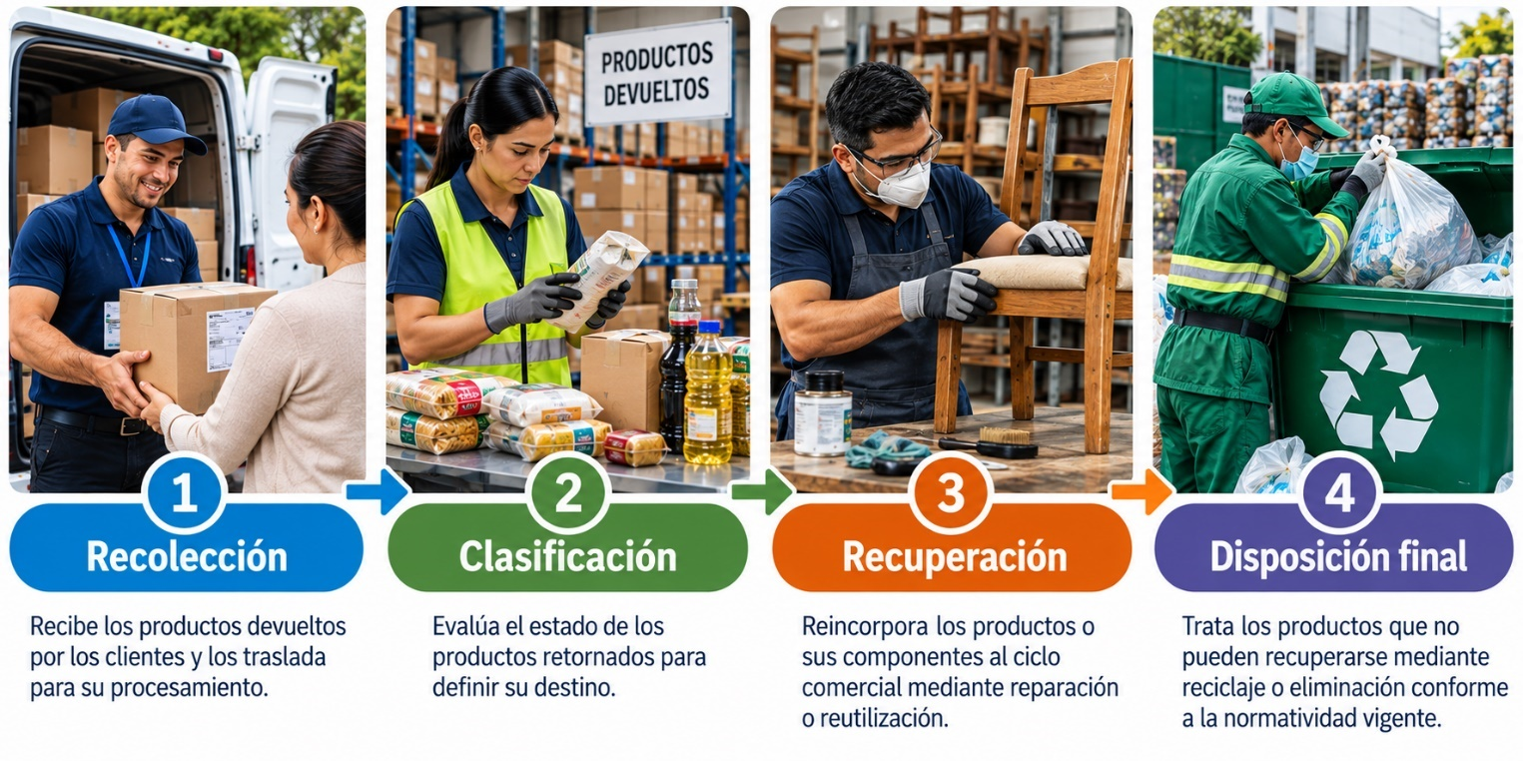
En la práctica, Mercado Libre gestiona devoluciones mediante centros logísticos, mientras que IKEA implementa programas de recuperación de productos para su reutilización.

  - Actores

Los actores de la logística inversa participan en el proceso de devolución, recuperación y disposición de los productos retornados. Cada uno cumple una función específica que contribuye a optimizar el aprovechamiento de los recursos y fortalecer la sostenibilidad de la cadena de suministro. Los principales actores de la logística inversa son:

Objeto WEB SENA: Acordeon con viñeta a la izquierda
Actor | Concepto | Ejemplo
Cliente | Inicia el flujo inverso al devolver productos, empaques o materiales por motivos como defectos, garantías, inconformidades, finalización de su vida útil o programas de recuperación establecidos por la empresa. | 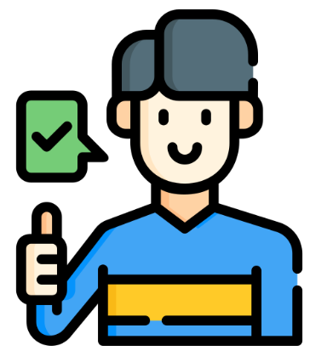
Empresa | Planifica y coordina las condiciones para recibir, controlar y gestionar los productos retornados, definiendo políticas, responsables y alternativas de recuperación que permitan reducir pérdidas, aprovechar recursos y responder adecuadamente a los requerimientos del cliente. | 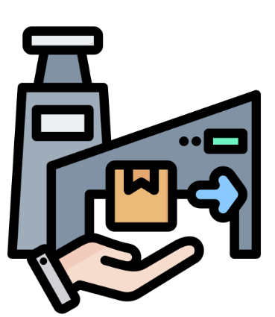
Operador logístico | Ejecuta actividades especializadas relacionadas con la recolección, transporte, almacenamiento y manejo de productos retornados, facilitando su traslado desde los puntos de origen hasta los lugares establecidos para su evaluación, recuperación o tratamiento. | 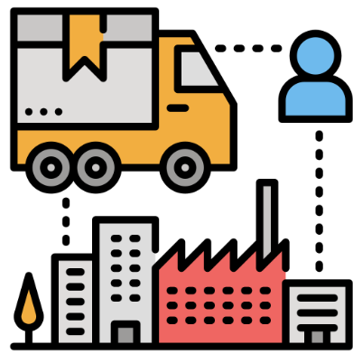
Centro de procesamiento | Recibe y evalúa los productos, materiales o empaques retornados para determinar y ejecutar el tratamiento correspondiente, como reparación, reacondicionamiento, reutilización, reciclaje, aprovechamiento de componentes o disposición final. | 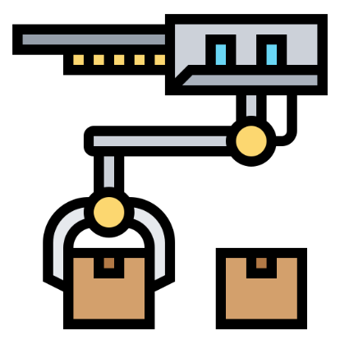

En el contexto actual, empresas como DHL participan en procesos de logística inversa transportando productos devueltos, mientras que plataformas como Rappi facilitan la gestión de devoluciones en entregas.

  - Beneficios

La logística inversa aporta beneficios que favorecen la eficiencia operativa, la sostenibilidad y la satisfacción del cliente. Su adecuada implementación permite aprovechar mejor los recursos, reducir pérdidas y fortalecer la imagen de la organización frente al mercado.

Entre los principales beneficios de la logística inversa se destacan:

Tabla 2. Beneficios de la logística inversa
Beneficio | Descripción | Ejemplo
Recuperación de valor | Permite aprovechar productos retornados mediante su reutilización, reparación, reacondicionamiento o nueva comercialización, disminuyendo pérdidas y recuperando parte de su valor económico. | Una empresa repara muebles devueltos en buen estado y los comercializa nuevamente a un precio diferenciado.
Mejora del servicio | Facilita la gestión eficiente de devoluciones, cambios y garantías, proporcionando respuestas oportunas ante las necesidades del consumidor y contribuyendo a fortalecer su confianza y satisfacción. | Una tienda recoge un producto defectuoso y gestiona rápidamente su cambio sin exigir al cliente desplazamientos adicionales.
Optimización de recursos | Favorece el aprovechamiento de productos, componentes, materiales y empaques recuperables, disminuyendo desperdicios y reduciendo el uso innecesario de nuevos recursos en las operaciones de la organización. | Una empresa recupera cajas y empaques retornados para reutilizarlos en nuevos procesos de distribución.
Imagen empresarial | Fortalece la percepción de la organización mediante prácticas orientadas al aprovechamiento responsable de recursos y la adecuada gestión de retornos, contribuyendo a su reputación y posicionamiento frente al mercado. | Una empresa implementa puntos de devolución de envases para recuperarlos y reincorporarlos a sus procesos productivos.

Empresas como Amazon han fortalecido la confianza del cliente mediante políticas de devolución eficientes, mientras que Nike ha implementado programas de reciclaje de productos para optimizar recursos.

Video sugerido. Logística inversa
Para comprender la logística inversa en la práctica, incluyendo su aplicación en devoluciones, recuperación de productos y reutilización dentro de la cadena de suministro, se recomienda ir al siguiente recurso: https://www.youtube.com/watch?v=qwZg7zLS_Ms

Pódcast:
 | Ir al pódcast: “Charlas que venden” tema: “Logística inversa: recuperar valor y reducir impactos.”

- Estrategias de distribución

En la gestión comercial, la forma en que una empresa decide llevar sus productos al mercado responde a decisiones estratégicas que buscan maximizar la cobertura, optimizar costos y garantizar la satisfacción del cliente. Las estrategias de distribución permiten definir el alcance, la intensidad y los canales mediante los cuales se comercializan los productos, adaptándose a las condiciones del mercado y al comportamiento del consumidor.

  - Concepto

Las estrategias de distribución corresponden al conjunto de decisiones que toma una empresa para definir cómo sus productos llegarán al consumidor final, considerando aspectos como canales, cobertura, intermediarios y nivel de control.

Estas estrategias buscan equilibrar variables como costo, disponibilidad, posicionamiento y servicio, permitiendo que el producto esté accesible en el momento y lugar adecuados. Su diseño depende del tipo de producto, el mercado objetivo y la capacidad logística de la organización.

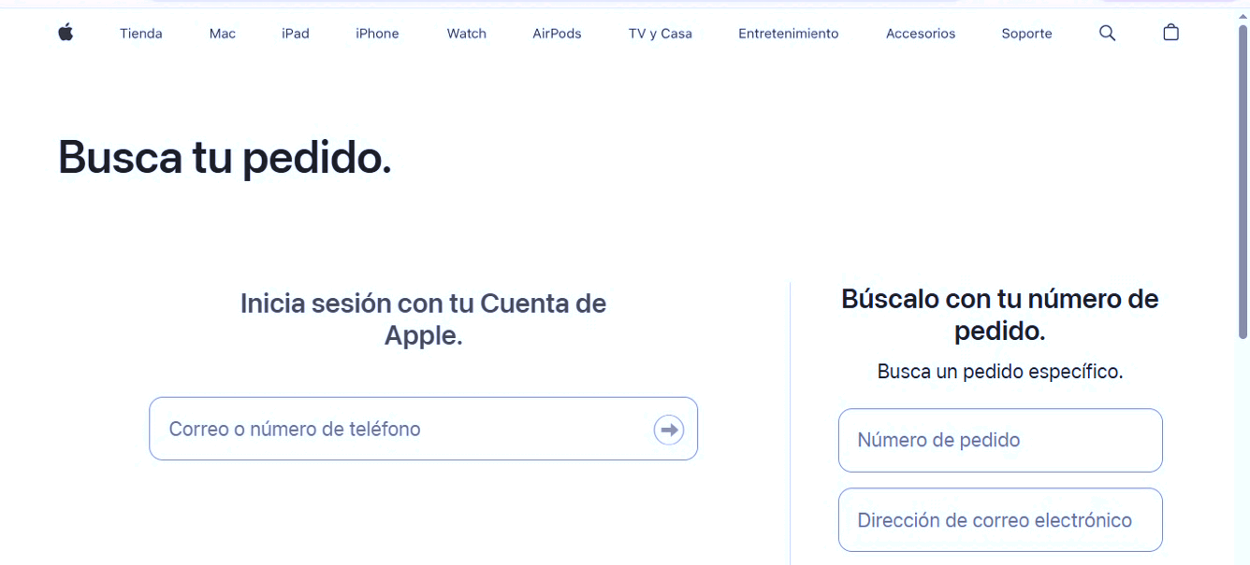

En el contexto empresarial, Coca-Cola aplica estrategias orientadas a la máxima cobertura, mientras que Apple utiliza estrategias que priorizan el control del canal y la experiencia del cliente mediante distribución selectiva y exclusiva.

  - Tipos

Las estrategias de distribución se definen según el nivel de cobertura que la organización desea alcanzar y la cantidad de intermediarios que participan en la comercialización del producto. La selección de la estrategia depende de las características del mercado, el tipo de producto y los objetivos comerciales de la empresa.

Los principales tipos de estrategias de distribución son:

Objeto WEB SENA: 7.2 Pestañas horizontales - sencillas
Tipo de distribución | Concepto ampliado | Imagen
Distribución intensiva | Busca alcanzar la mayor cobertura posible, ubicando el producto en numerosos puntos de venta para facilitar su disponibilidad y adquisición. Se utiliza principalmente en productos de consumo frecuente y alta rotación.  Ejemplo: una empresa de bebidas distribuye sus productos en supermercados, tiendas de barrio, restaurantes, minimercados y estaciones de servicio. | 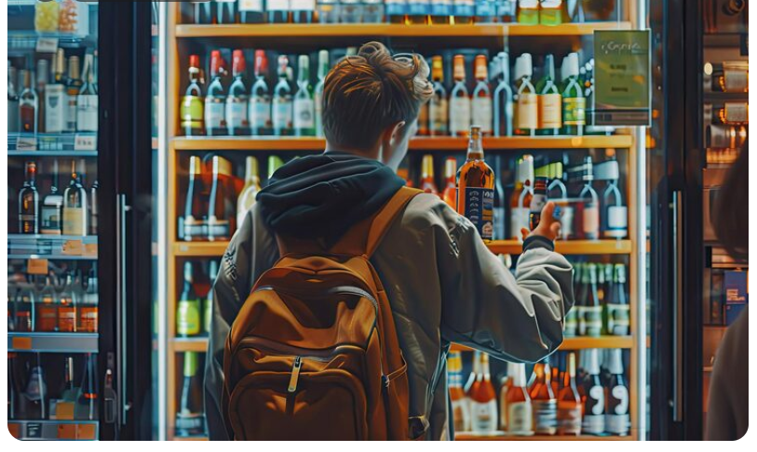
Distribución selectiva | Utiliza un número limitado de intermediarios o puntos de venta, seleccionados según criterios como ubicación, capacidad comercial, servicio, experiencia o posicionamiento, buscando equilibrar la cobertura del mercado con el control de la distribución.  Ejemplo: una marca de electrodomésticos comercializa sus productos únicamente mediante almacenes especializados y determinadas cadenas comerciales. | . 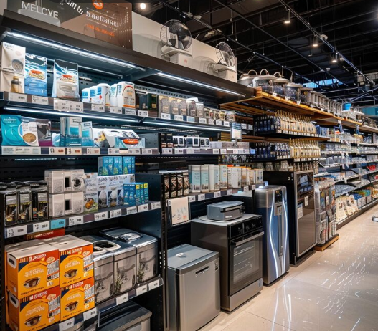
Distribución exclusiva | Otorga a uno o pocos intermediarios autorizados la comercialización del producto en un territorio o mercado determinado, permitiendo mantener mayor control sobre la venta, el servicio, la presentación y el posicionamiento de la marca.  Ejemplo: una marca de artículos de lujo autoriza únicamente a determinados establecimientos para comercializar sus productos en una ciudad. | 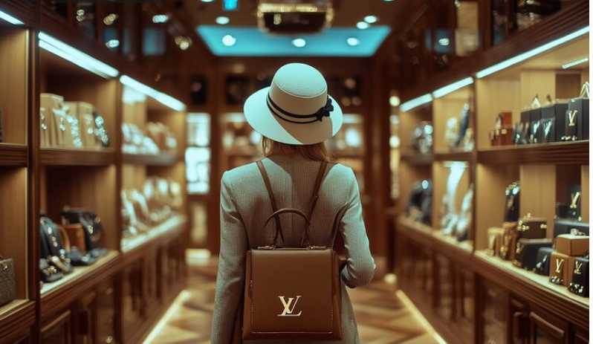

En la práctica, Pepsi y Coca-Cola utilizan distribución intensiva para garantizar presencia en diversos canales, mientras que Samsung aplica distribución selectiva y Rolex utiliza distribución exclusiva para mantener su posicionamiento.

  - Clasificación

Las estrategias de distribución también pueden clasificarse según el tipo de canal utilizado, el nivel de integración entre los participantes y el enfoque adoptado para atender el mercado. Esta clasificación permite seleccionar el modelo de distribución más adecuado de acuerdo con las necesidades de la organización y de sus clientes.

Las principales clasificaciones de las estrategias de distribución son:

Figura 1. Clasificación de las estrategias de distribución
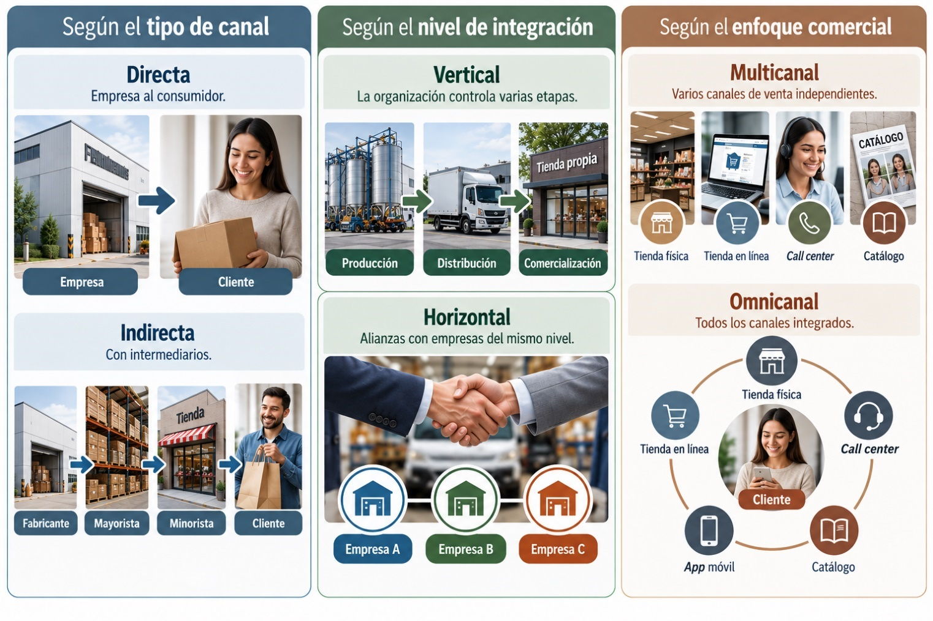
En el entorno actual, Falabella implementa estrategias omnicanal integrando tiendas físicas, comercio electrónico y aplicaciones móviles, mientras que Nike combina estrategias directas e indirectas para ampliar su alcance y fortalecer su marca.

Video sugerido. Cómo hacer una estrategia de distribución
Para comprender las estrategias de distribución en el contexto empresarial, incluyendo su diseño, aplicación y toma de decisiones, se recomienda ir al siguiente recurso: https://www.youtube.com/watch?v=0ECA79SVUsI

- Inventario


En la gestión de la distribución comercial, el control de los productos disponibles es un elemento clave para garantizar la continuidad de las operaciones y la satisfacción del cliente. El inventario permite a las empresas responder a la demanda del mercado, evitando faltantes o excesos que puedan afectar la rentabilidad y el nivel de servicio.

  - Concepto

El inventario corresponde al conjunto de bienes o productos que una empresa mantiene almacenados con el propósito de ser utilizados en la producción o comercialización.

Su gestión implica el control de entradas, salidas y niveles de existencias, permitiendo asegurar la disponibilidad del producto en el momento requerido. Un manejo adecuado del inventario contribuye a optimizar costos, evitar pérdidas y mejorar la eficiencia operativa.

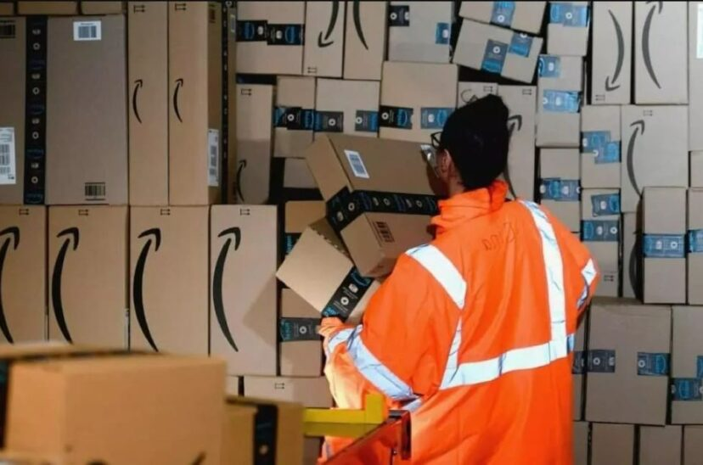
En el contexto empresarial, Amazon utiliza sistemas avanzados de gestión de inventarios para garantizar disponibilidad inmediata, mientras que Zara mantiene inventarios controlados que le permiten responder rápidamente a las tendencias del mercado.

  - Tipos

Los inventarios pueden clasificarse según la función que cumplen dentro de la organización y la etapa del proceso productivo o comercial en la que se encuentran. Esta clasificación facilita el control de las existencias y contribuye a una adecuada planificación de la distribución.

Los principales tipos de inventario son:

Objeto WEB SENA: 6.2 Acordeón (con viñeta en la derecha) - tipo 2
Tipo de inventario | Definición | Imagen
Inventario de materias primas | Comprende los materiales e insumos adquiridos y almacenados que aún no han ingresado al proceso productivo y serán utilizados para elaborar los productos de la empresa.  Ejemplo: una panadería mantiene existencias de harina, azúcar, huevos y mantequilla para elaborar sus productos. | 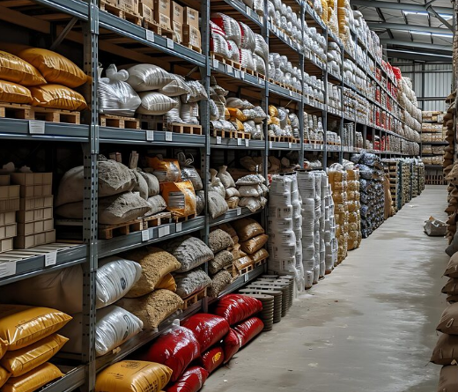
Inventario en proceso | Corresponde a los materiales y productos que ya iniciaron su transformación, pero todavía requieren actividades adicionales antes de convertirse en productos terminados disponibles para su comercialización.  Ejemplo: una fábrica de calzado mantiene zapatos ensamblados que todavía requieren suelas, acabados y empaque antes de estar disponibles para la venta. | 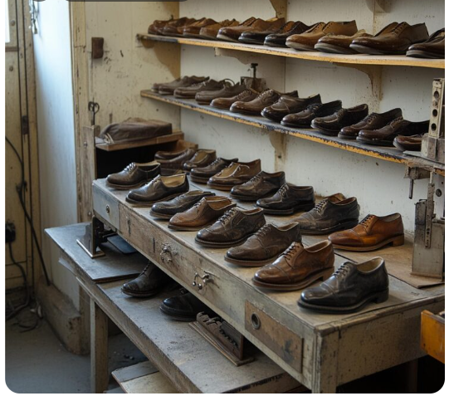
Inventario de productos terminados | Incluye los productos que finalizaron el proceso de producción y se encuentran disponibles para almacenamiento, comercialización y posterior distribución a clientes, intermediarios o puntos de venta.  Ejemplo: una empresa de bebidas almacena botellas de agua empacadas y listas para ser distribuidas a supermercados y tiendas. | 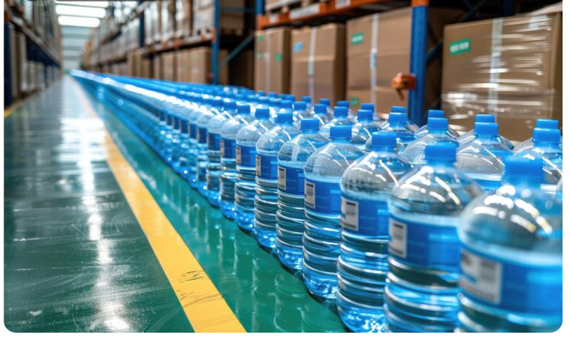
Inventario de seguridad | Representa una cantidad adicional de existencias mantenida para responder ante variaciones inesperadas de la demanda, retrasos de proveedores u otras situaciones que puedan afectar la disponibilidad del producto.  Ejemplo: un supermercado mantiene paquetes adicionales de arroz para responder ante aumentos inesperados de la demanda o retrasos del proveedor. | 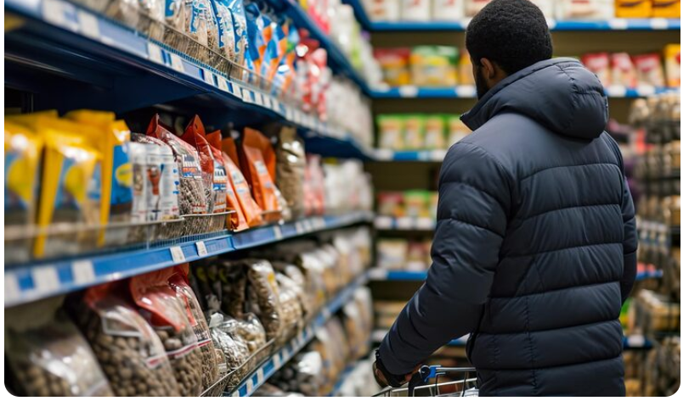
Inventario en tránsito | Comprende los productos o materiales que se encuentran desplazándose entre diferentes puntos de la cadena de suministro y todavía no han llegado al lugar establecido para su recepción.  Ejemplo: un camión transporta cajas de frutas desde un centro de distribución hasta diferentes supermercados para su comercialización. | 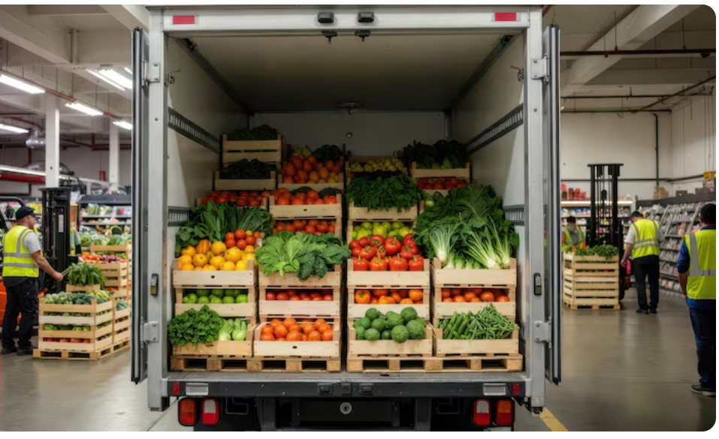

En la práctica, Coca-Cola gestiona inventarios de productos terminados para garantizar abastecimiento continuo, mientras que empresas industriales mantienen inventarios de materias primas para asegurar la producción.

  - Rotación

La rotación de inventario es un indicador que mide la frecuencia con la que los productos se venden y se reponen en un periodo determinado.

Este indicador permite evaluar la eficiencia en la gestión del inventario, identificando si los productos se están comercializando de manera adecuada o si existen acumulaciones innecesarias. Una alta rotación indica dinamismo en las ventas, mientras que una baja rotación puede generar costos de almacenamiento y riesgo de obsolescencia.

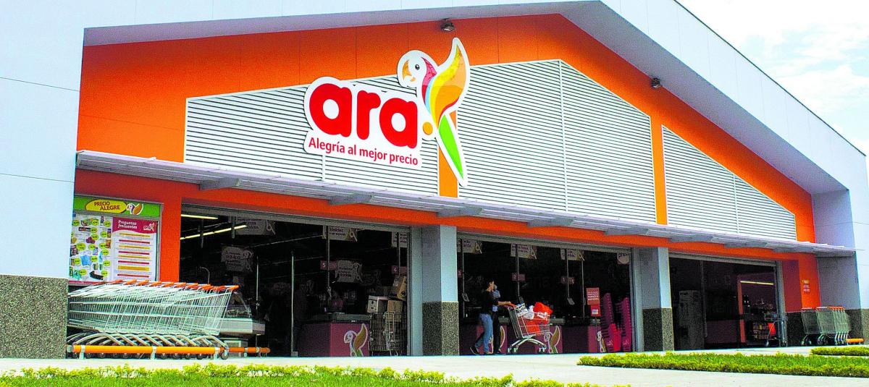

En empresas como D1 y Ara, la alta rotación de inventarios es clave para mantener precios bajos y disponibilidad constante, mientras que, en sectores como tecnología, una baja rotación puede afectar la vigencia de los productos.

  - Método

Los métodos de gestión de inventarios corresponden a las técnicas utilizadas para controlar las entradas, salidas y valoración de las existencias. Su aplicación permite optimizar el manejo de los productos, mejorar el control de costos y apoyar la toma de decisiones relacionadas con el abastecimiento.

Los principales métodos de gestión de inventarios son:

Figura 3. Métodos de gestión de inventarios
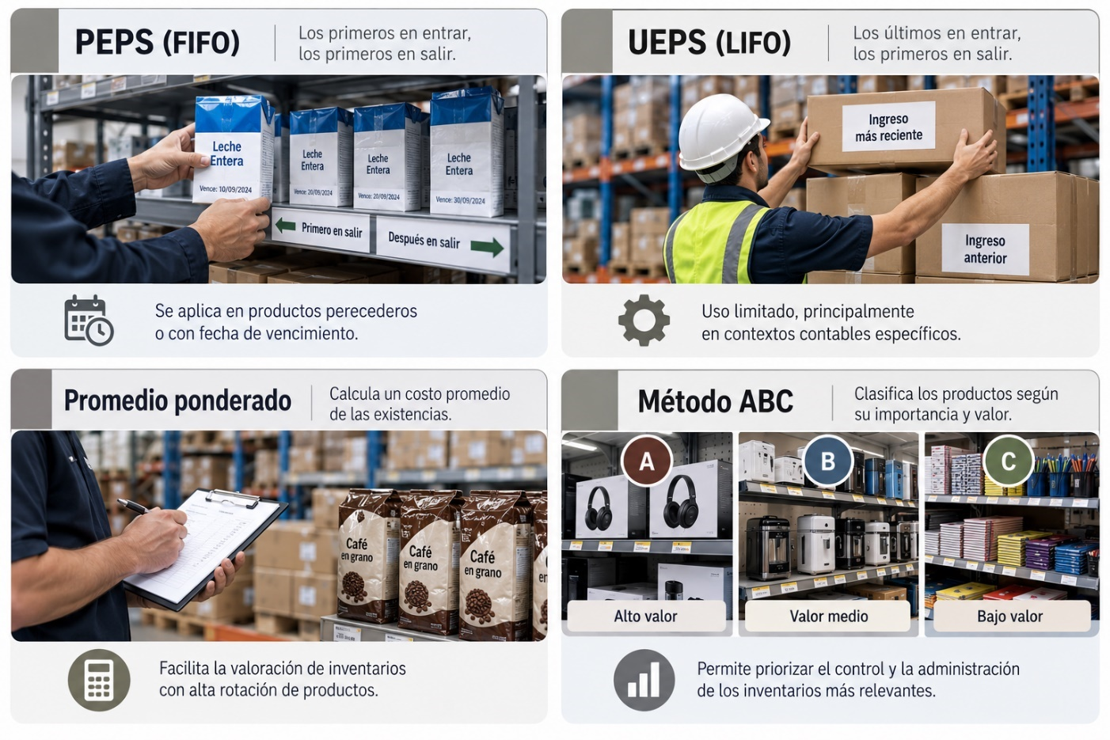

En el contexto real, supermercados como Éxito aplican el método PEPS para evitar vencimientos, mientras que empresas industriales utilizan el método ABC para priorizar el control de productos de mayor valor.

Video sugerido. Cómo hacer un buen inventario
Para profundizar en la gestión de inventarios y su relación con la logística ir al siguiente recurso: https://www.youtube.com/watch?v=s_GBs0V4cR0

Lectura sugerida:
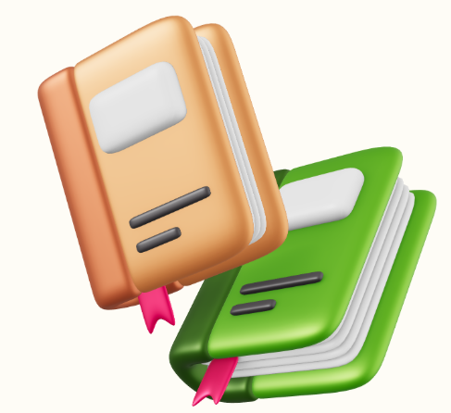 | Para fortalecer la comprensión de la rotación de inventarios, su cálculo y su importancia dentro de la gestión logística, se recomienda consultar el siguiente recurso:  https://www.slimstock.com/es/blog/rotacion-inventario/?utm_source=chatgpt.com

- Stock de inventarios (existencias)

Dentro de la gestión de la distribución comercial, mantener niveles adecuados de productos disponibles es fundamental para garantizar la continuidad de las operaciones y la atención oportuna de la demanda. El stock de inventarios permite a las empresas responder de manera eficiente a las necesidades del mercado, evitando tanto el desabastecimiento como el exceso de productos.

  - Concepto

El stock de inventarios, también denominado existencias, corresponde a la cantidad de productos que una empresa mantiene disponibles para satisfacer la demanda de sus clientes.

Este concepto está directamente relacionado con la gestión del inventario, ya que implica definir niveles óptimos que permitan garantizar disponibilidad sin generar costos innecesarios. Un adecuado control del stock permite equilibrar la oferta y la demanda, evitando pérdidas por faltantes o por acumulación de productos.

En el contexto empresarial, D1 y Ara manejan niveles de stock ajustados para garantizar alta rotación y reducción de costos, mientras que empresas como Amazon utilizan sistemas automatizados para mantener niveles de stock óptimos según la demanda.

  - Beneficios

El manejo adecuado del stock de inventarios contribuye a garantizar la disponibilidad de los productos y a mejorar el desempeño de las operaciones logísticas. Una administración eficiente de las existencias favorece la atención de la demanda, optimiza los recursos y fortalece la rentabilidad de la organización.

Entre los principales beneficios del stock de inventarios se destacan:

Objeto WEB SENA: 4.1 Slide navegación simple. Tipo a
Aspecto | Concepto | Ejemplo
Disponibilidad de productos | Permite mantener las cantidades necesarias de productos para responder oportunamente a los pedidos y requerimientos de los clientes en los diferentes puntos de comercialización.  Ejemplo: un supermercado mantiene existencias suficientes de leche para atender la demanda diaria de sus clientes. | 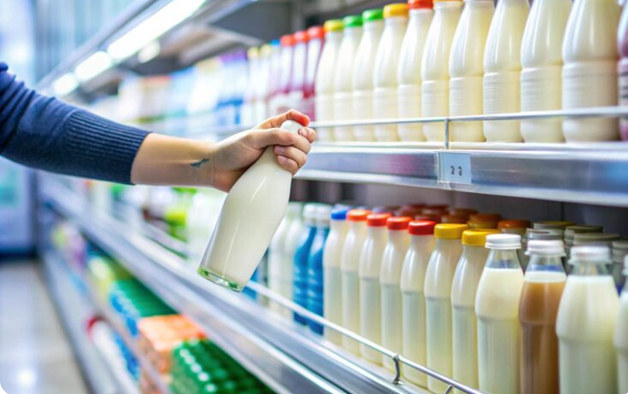
Reducción de faltantes | Disminuye el riesgo de agotamiento de productos mediante el seguimiento de existencias, la reposición oportuna y la definición de cantidades adecuadas para atender la demanda.  Ejemplo: una tienda repone las bebidas antes de alcanzar niveles mínimos de inventario, evitando quedarse sin unidades disponibles. | 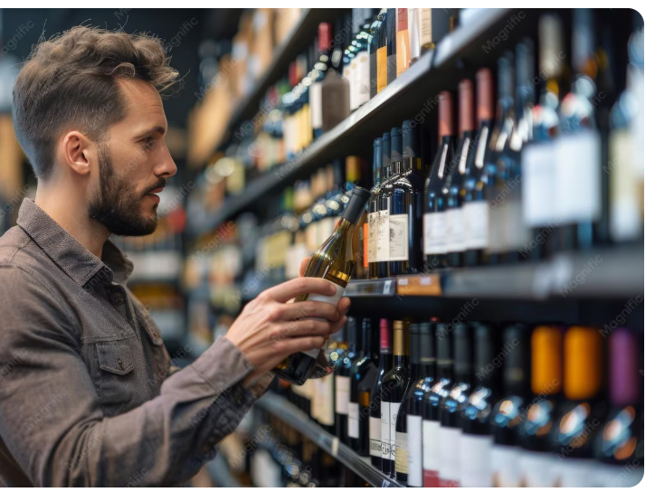
Optimización de las operaciones | Facilita la planificación del almacenamiento, abastecimiento, preparación de pedidos y distribución, favoreciendo el uso eficiente del espacio, el tiempo y los recursos disponibles.  Ejemplo: una bodega organiza los productos según su rotación para agilizar el alistamiento y despacho de los pedidos. | 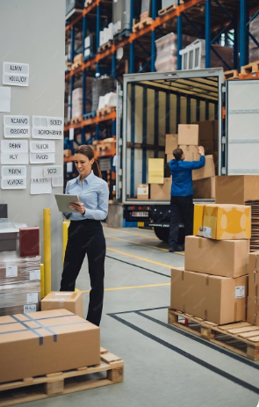
Control de costos | Contribuye a identificar y reducir costos relacionados con almacenamiento, exceso de existencias, deterioro, obsolescencia, faltantes y movimientos innecesarios de productos.  Ejemplo: una empresa ajusta las cantidades almacenadas de alimentos para disminuir pérdidas por vencimiento y costos de almacenamiento. | 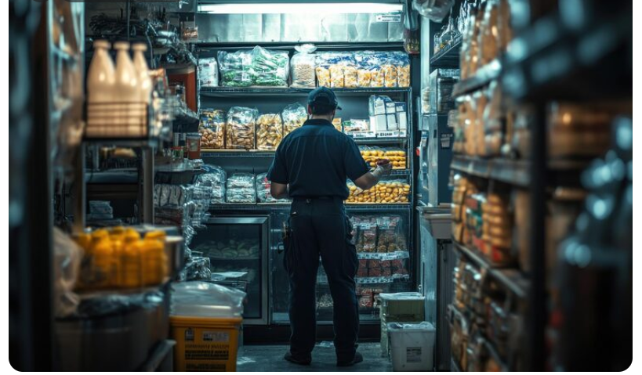

En la práctica, supermercados como Éxito mantienen niveles de stock que aseguran disponibilidad constante, mientras que empresas de comercio electrónico ajustan sus existencias en función de la demanda proyectada.

  - Ubicación

La ubicación del stock de inventarios corresponde a los espacios donde se almacenan los productos dentro de la cadena de distribución. Una ubicación adecuada facilita el abastecimiento, reduce los tiempos de entrega y contribuye a mejorar la eficiencia de las operaciones logísticas.
Las principales ubicaciones del stock de inventarios son:

Objeto WEB SENA: Pestañas horizontales
Ubicación | Descripción | Ejemplo
Bodega central | Instalación principal donde se concentran y almacenan productos provenientes de proveedores o plantas de producción, desde la cual se abastecen otras instalaciones, establecimientos o puntos de la red comercial.  Ejemplo: una cadena de ferreterías concentra herramientas y materiales en una bodega central para abastecer posteriormente sus diferentes establecimientos. | . 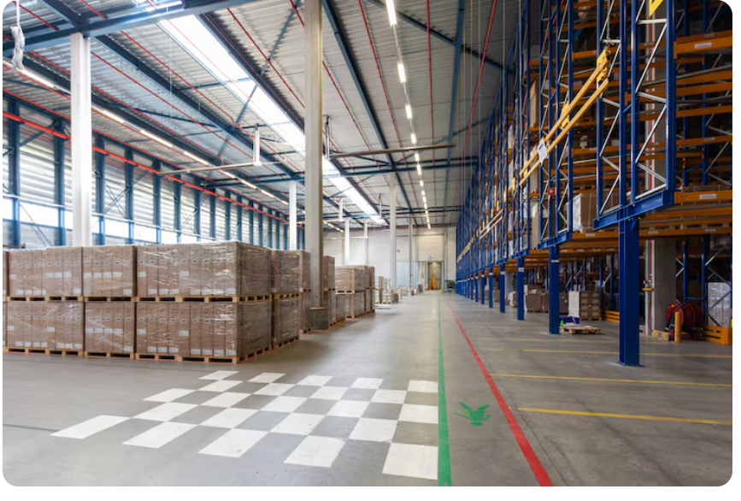
Punto de venta | Establecimiento físico donde se mantiene una cantidad de inventario destinada principalmente a atender de manera directa e inmediata las compras realizadas por el consumidor final.  Ejemplo: una farmacia conserva medicamentos y productos de cuidado personal para atender diariamente las compras de sus clientes. | 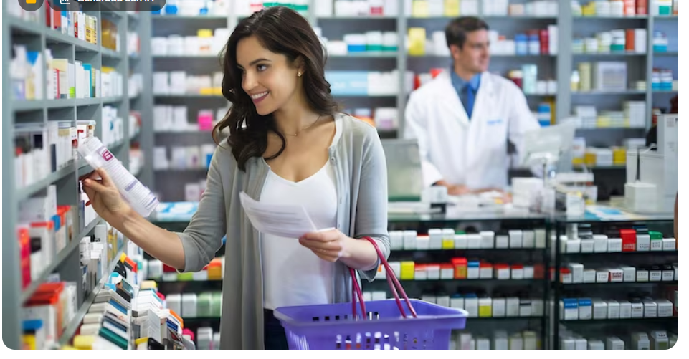
Centro de distribución | Instalación logística destinada a recibir, almacenar temporalmente, preparar y despachar productos hacia diferentes destinos, buscando agilizar el flujo de mercancías dentro de la red de distribución.  Ejemplo: un centro recibe productos de aseo, prepara los pedidos y los despacha hacia supermercados ubicados en diferentes ciudades. | 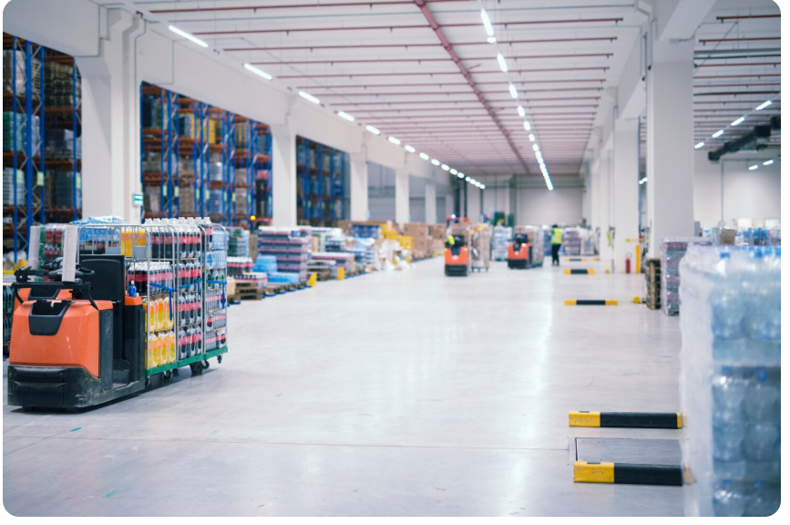
Almacenamiento regional | Ubica inventarios en instalaciones cercanas a determinadas zonas geográficas para reducir distancias de distribución, mejorar los tiempos de entrega y responder oportunamente a la demanda regional.  Ejemplo: una empresa mantiene inventario de bebidas en una bodega regional para abastecer tiendas y restaurantes de varios municipios cercanos. | 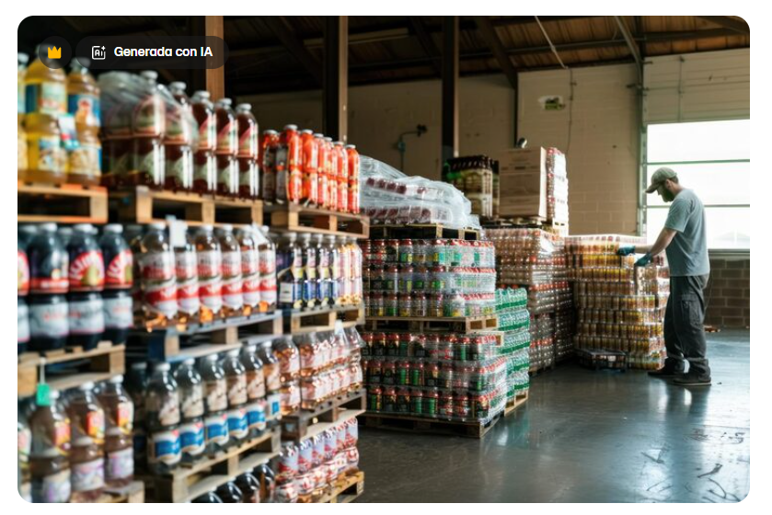

En el entorno empresarial, Mercado Libre utiliza centros de distribución estratégicamente ubicados para reducir tiempos de entrega, mientras que Falabella combina bodegas centrales y puntos de venta para optimizar su operación.

Video sugerido: Qué es el stock de una empresa?
Para comprender el manejo del stock de inventarios en empresas ir al siguiente video:
https://www.youtube.com/watch?v=FQhWLNrN92E

- Software para georreferenciación

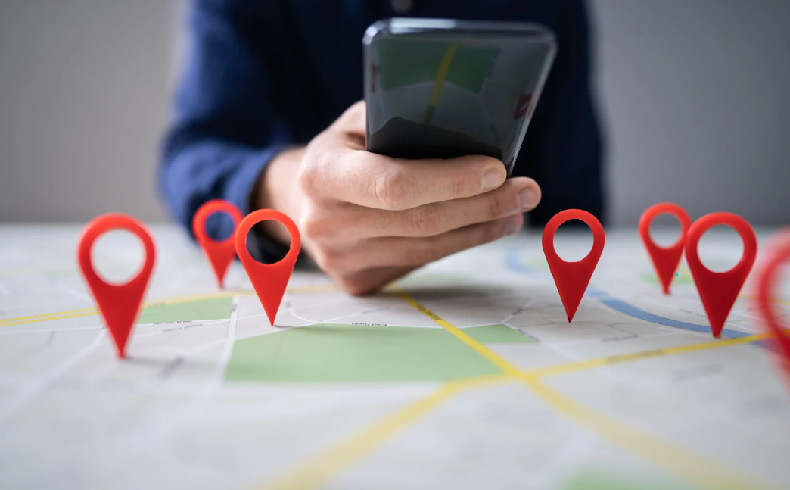
En la gestión de la distribución comercial, la ubicación geográfica de los clientes, puntos de venta y rutas logísticas se convierte en un factor determinante para optimizar la operación. El uso de herramientas tecnológicas permite analizar el territorio, mejorar la planificación de rutas y tomar decisiones estratégicas basadas en datos espaciales, fortaleciendo la eficiencia en la distribución.

  - Concepto

El software para georreferenciación es una herramienta tecnológica que permite identificar, registrar y analizar la ubicación geográfica de elementos como clientes, puntos de venta, rutas y centros de distribución mediante coordenadas o mapas digitales.

Este tipo de software facilita la visualización espacial de la información, permitiendo optimizar procesos logísticos, mejorar la cobertura del mercado y reducir costos asociados al transporte. Además, integra datos en tiempo real que apoyan la toma de decisiones estratégicas en la distribución.

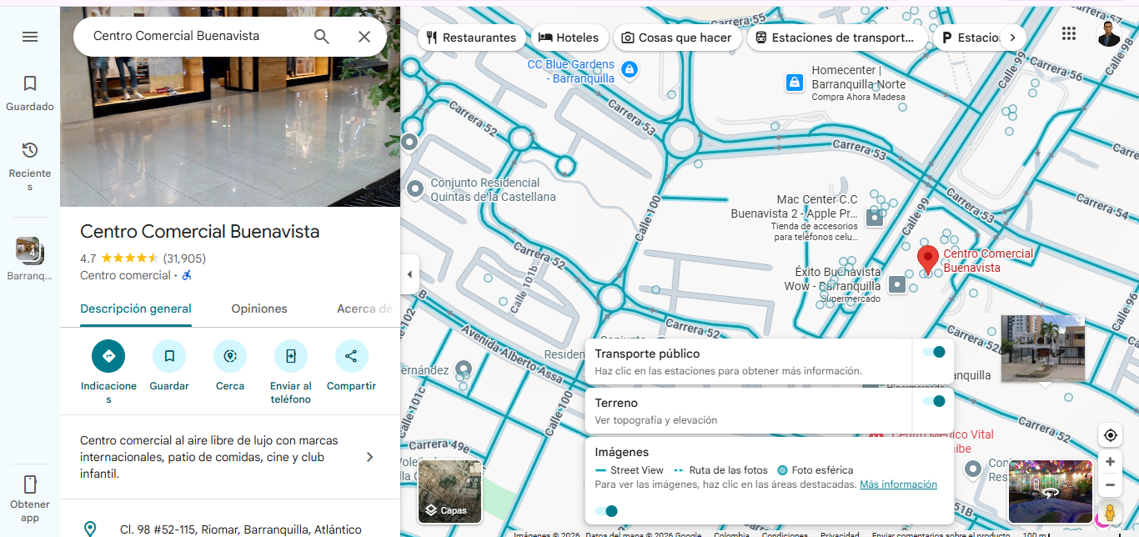

En el contexto empresarial, herramientas como Google Maps, ArcGIS y QGIS son utilizadas para planificar rutas de entrega, ubicar clientes y analizar zonas de cobertura, mientras que empresas como Rappi y Uber Eats dependen de sistemas de georreferenciación para gestionar entregas en tiempo real.

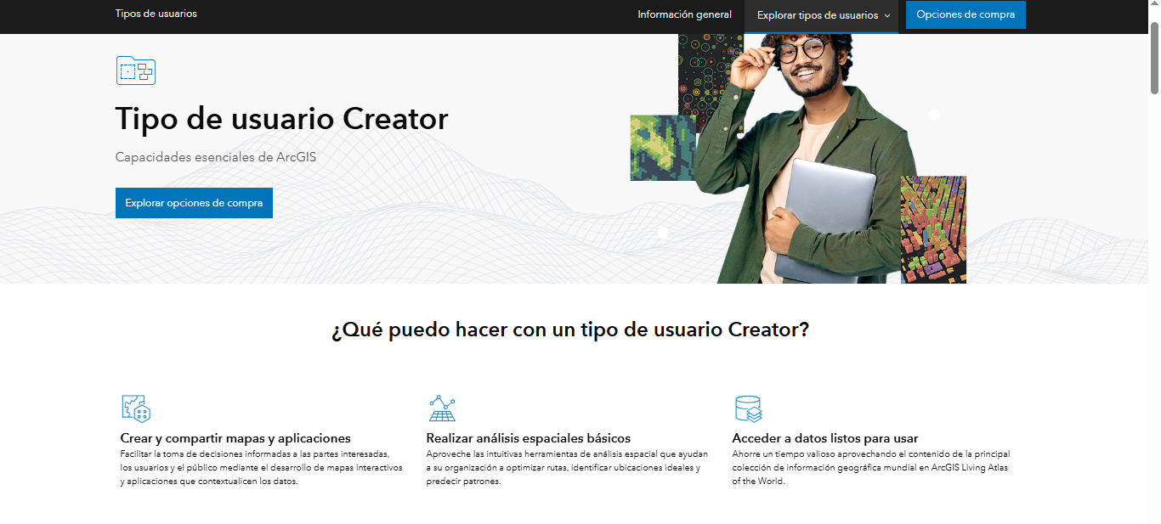

  - Procedimiento de uso

El uso del software de georreferenciación implica una serie de pasos que permiten aprovechar sus funcionalidades dentro de la gestión logística y comercial.

Tabla 3. Procedimiento de uso del software de georreferenciación
Etapa | Descripción | Aplicación
Recolección de datos | Registro organizado de direcciones, coordenadas geográficas y puntos de interés mediante bases de datos o sistemas de información. | Creación de bases de datos de clientes, proveedores y puntos de entrega.
Geocodificación | Proceso de transformación de direcciones físicas en coordenadas geográficas (latitud y longitud) para su ubicación en mapas digitales. | Ubicación precisa de clientes y puntos de venta en plataformas como Google Maps o ArcGIS.
Visualización | Representación gráfica de los datos georreferenciados en mapas digitales que permiten identificar patrones espaciales. | Identificación de zonas de cobertura, concentración de clientes y áreas de oportunidad.
Análisis | Evaluación de variables como distancias, tiempos de desplazamiento, rutas óptimas y densidad geográfica mediante herramientas tecnológicas. | Optimización de rutas de distribución, reducción de costos logísticos y mejora en tiempos de entrega.
Toma de decisiones | Definición de estrategias logísticas y comerciales basadas en el análisis de la información geográfica obtenida. | Diseño de rutas eficientes, expansión de cobertura y mejora de la eficiencia operativa.
Nota. Adaptada de Ballou, R. H. (2004); Christopher, M. (2016); y ESRI (2023).

En la práctica, empresas de mensajería como Servientrega utilizan software de georreferenciación para planificar rutas eficientes, mientras que plataformas como Mercado Libre optimizan sus entregas mediante análisis geográficos que reducen tiempos y costos de distribución.

Video sugerido. Cómo georreferenciar una imagen con QGIS
Para comprender el uso de la georreferenciación en la distribución ir a los siguientes videos: https://www.youtube.com/watch?v=gswAM4fJcRM https://www.youtube.com/watch?v=RXGHYSg0QhQ

Recurso web sugerido. Aplicación de escritorio con todas las funciones para ArcGIS
 | Para fortalecer la comprensión del uso de software de georreferenciación en la gestión de la distribución, se recomienda explorar el siguiente recurso:  https://www.esri.com/es-es/arcgis/products/arcgis-pro/overview  Este sitio presenta la herramienta ArcGIS Pro, la cual permite analizar datos geográficos, visualizar información espacial y optimizar procesos logísticos mediante la planificación de rutas y la gestión territorial. Se invita al aprendiz a navegar el sitio web para identificar sus principales funcionalidades, reconociendo su aplicación en la toma de decisiones dentro de la distribución comercial.

- Plan de distribución

En la gestión comercial, la planificación de la distribución permite organizar de manera estructurada cómo los productos llegarán al cliente final. Este proceso integra decisiones estratégicas y operativas que buscan optimizar recursos, mejorar la cobertura del mercado y garantizar un servicio eficiente, alineado con los objetivos de la organización.

  - Concepto

El plan de distribución es un documento estratégico que define las acciones, recursos y procesos necesarios para llevar los productos desde el productor hasta el consumidor final.

Este plan integra elementos como selección de canales, rutas de distribución, niveles de inventario, tiempos de entrega y recursos logísticos. Su finalidad es garantizar que el producto esté disponible en el lugar, momento y condiciones adecuadas, optimizando costos y niveles de servicio.

En el contexto empresarial, Coca-Cola y Postobón desarrollan planes de distribución para asegurar cobertura en diferentes canales, mientras que Amazon estructura su distribución mediante centros logísticos y sistemas tecnológicos que permiten entregas eficientes.

  - Estructura

El plan de distribución se compone de elementos que permiten organizar de manera clara las estrategias y acciones a implementar.

Tabla 4. Estructura del plan de distribución
Elemento | Descripción | Aplicación
Objetivos | Definen los resultados esperados en la distribución. | Incrementar cobertura o reducir tiempos de entrega.
Canales de distribución | Determinan cómo llegará el producto al cliente. | Canal directo, indirecto o mixto.
Estrategia de distribución | Define el tipo de cobertura del mercado. | Intensiva, selectiva o exclusiva.
Recursos logísticos | Incluyen transporte, almacenamiento y personal. | Flota de vehículos, bodegas.
Rutas de distribución | Establecen los recorridos para la entrega. | Optimización de tiempos y costos.
Indicadores | Permiten medir el desempeño del plan. | Tiempo de entrega, nivel de servicio.
Nota. Adaptada Kotler y Keller (2016); Ballou (2004).

En la práctica, empresas como Éxito estructuran sus planes de distribución integrando centros de distribución, rutas logísticas y control de inventarios, mientras que Mercado Libre utiliza indicadores para evaluar la eficiencia de sus entregas.

  - Etapas

El desarrollo del plan de distribución implica una serie de etapas que permiten su diseño, ejecución y control.

Tabla 5 Etapas del plan de distribución
Etapa | Descripción | Aplicación
Análisis | Evaluación del mercado, demanda y condiciones logísticas. | Identificación de necesidades del cliente.
Planeación | Definición de estrategias, canales y recursos. | Diseño del plan de distribución.
Implementación | Ejecución de las acciones definidas. | Operación logística y distribución.
Control | Seguimiento y medición de resultados. | Evaluación de indicadores.
Mejora | Ajustes al plan según resultados obtenidos. | Optimización continua.

En el contexto actual, empresas como Zara ajustan constantemente sus planes de distribución para responder a la demanda del mercado, mientras que Amazon optimiza sus procesos mediante análisis continuo de datos logísticos.

  - Ejemplo

A continuación, se presenta un ejemplo aplicado de plan de distribución para una empresa dedicada a la comercialización de manteca de cerdo a domicilio en la ciudad de Bogotá, con el fin de evidenciar la aplicación práctica de los conceptos abordados.

Llamado a la acción
 | Título. | Plan de distribución
 | Descripción. | A manera de ejemplo aplicado, se presenta un caso práctico que permite evidenciar la aplicación de los conceptos y estrategias abordados en el tema para la elaboración de un plan de distribución.
 | Enlace. | Anexos

Lectura sugerida:
Para profundizar en la planificación de la distribución dentro del marketing se recomienda leer:
https://campus.eco.unlpam.edu.ar/pluginfile.php/154367/mod_resource/content/1/Marketing%20Kotler-Armstrong.pdf
En este libro, el plan de distribución no aparece como un capítulo con ese nombre exacto, sino integrado dentro de: Capítulo: Canales de distribución, páginas aproximadas: 344 – 400
Ahí se encuentran: diseño de canales, estrategias de distribución, selección de intermediarios, cobertura del mercado

Pódcast:
Ir al pódcast: “Charlas que venden” tema: “Cómo diseñar un plan de distribución que responda al mercado”

- SÍNTESIS

El componente formativo Diseño del plan de distribución aborda la logística y la logística inversa, considerando sus funciones, actores, ciclo y beneficios dentro de la cadena de suministro. Asimismo, desarrolla las estrategias de distribución, la gestión de inventarios, la rotación, los métodos de control y el stock de existencias, junto con el uso de software para georreferenciación. Finalmente, estudia el plan de distribución, su concepto, estructura y etapas, proporcionando los conocimientos necesarios para diseñar, implementar y evaluar estrategias de distribución comercial en diferentes contextos empresariales.

- ACTIVIDADES DIDÁCTICAS

DESCRIPCIÓN DE ACTIVIDAD DIDÁCTICA
Nombre de la Actividad | Fundamentos del plan de la distribución comercial.
Objetivo de la actividad | Analizar los conceptos fundamentales de la planeación de la distribución comercial para comprender su importancia en la comercialización de productos y la cobertura del mercado.
Tipo de actividad sugerida | 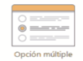
Archivo de la actividad  (Anexo donde se describe la actividad propuesta) | Actividad_didactica_CF02

- GLOSARIO

Término | Definición
Abastecimiento | Proceso mediante el cual una organización garantiza la disponibilidad de bienes, materiales o productos para atender la demanda.
Cadena de suministro | Conjunto de procesos y actores involucrados en la producción, almacenamiento, distribución y entrega de bienes al consumidor final.
Distribución comercial | Proceso de planificar y ejecutar el traslado de productos desde el productor hasta el consumidor, mediante canales adecuados.
Estrategia de distribución | Conjunto de decisiones orientadas a seleccionar los canales y mecanismos para comercializar productos de manera eficiente.
Formato comercial | Modalidad mediante la cual una empresa ofrece sus productos al mercado, como tiendas físicas, supermercados, comercio electrónico o ventas directas.
Georreferenciación | Proceso de ubicar geográficamente clientes, puntos de venta o rutas mediante herramientas tecnológicas para optimizar la distribución.
Gestión de inventarios | Administración de las existencias para asegurar la disponibilidad de productos y optimizar los costos de almacenamiento.
Intermediario | Persona u organización que participa en el proceso de distribución facilitando el paso del producto entre el fabricante y el consumidor.
Inventario | Conjunto de bienes o productos almacenados para satisfacer las necesidades de producción o comercialización.
Logística | Proceso de planificar, implementar y controlar el flujo eficiente de productos, información y recursos desde el origen hasta el consumidor final.
Logística inversa | Gestión del retorno de productos desde el consumidor hacia la empresa para su reutilización, reparación, reciclaje o disposición final.
Método ABC | Técnica de clasificación de inventarios según su importancia económica para priorizar su control y administración.
Omnicanalidad | Estrategia que integra todos los canales de venta y comunicación para ofrecer una experiencia unificada al cliente.
PEPS (FIFO) | Método de control de inventarios que establece que los primeros productos en ingresar son los primeros en salir.
Plan de distribución | Documento que organiza las acciones, recursos y estrategias necesarias para garantizar la disponibilidad de los productos en el mercado.
Rotación de inventarios | Indicador que mide la frecuencia con la que los productos son vendidos y repuestos durante un periodo determinado.
Software de georreferenciación | Herramienta informática utilizada para analizar información espacial y apoyar la planeación de rutas y cobertura comercial.
Stock de existencias | Cantidad de productos disponibles para atender la demanda y evitar desabastecimientos o excesos de inventario.
Trazabilidad | Capacidad para realizar el seguimiento de un producto durante todas las etapas de la cadena de suministro.
Última milla | Etapa final del proceso logístico que comprende la entrega del producto desde el centro de distribución hasta el cliente final.

- REFERENCIAS BIBLIOGRÁFICAS

Ballou, R. H. (2004). Logística: administración de la cadena de suministro (5.ª ed.). Pearson Educación.
Christopher, M. (2016). Logística y gestión de la cadena de suministro (5.ª ed.). Pearson Educación.
Chopra, S., & Meindl, P. (2013). Administración de la cadena de suministro: Estrategia, planeación y operación (5.ª ed.). Pearson Educación.
https://gc.scalahed.com/recursos/files/r161r/w24567w/Sunil_Chopral.pdf
Kotler, P., & Armstrong, G. (2017). Fundamentos de marketing (13.ª ed.). Pearson Educación.
Kotler, P., & Keller, K. L. (2016). Dirección de marketing (15.ª ed.). Pearson Educación.
Levy, M., & Weitz, B. (2012). Administración de ventas al detal (retail) (8.ª ed.). McGraw-Hill.
Mora García, L. A. (2016). Gestión logística integral. Ecoe Ediciones.
Rushton, A., Croucher, P., & Baker, P. (2017). Manual de logística y gestión de la distribución (6.ª ed.). Kogan Page.
Simchi-Levi, D., Kaminsky, P., & Simchi-Levi, E. (2008). Diseño y gestión de la cadena de suministro. McGraw-Hill.
Soret, I. (2013). Logística comercial y empresarial. ESIC Editorial.
WWF Sustainable Consumption Platform. (2022). Guía de abastecimiento sostenible. WWF-SCP. https://www.wwf-scp.org/wp-content/uploads/2022/09/Guia-de-abastecimiento-sostenible_B14S_C5_web.pdf

- CONTROL DEL DOCUMENTO
 | Nombre | Cargo | Dependencia | Fecha
Autor (es) | Mario Morales Cabrera | Experto Temático | Centro de Comercio y Servicios - Regional Atlántico | Agosto 2026
 | Jair Coll Gallardo | Evaluador instruccional | Centro de Comercio y Servicios - Regional Atlántico | Septiembre 2026

- CONTROL DE CAMBIOS
 | Nombre | Cargo | Dependencia | Fecha | Razón del Cambio
Autor (es)

